因素分析

附註
已建立輸出 |  | 27-DEC-2018 17:02:37
備註
輸入 | 作用中資料集 | 数据集2
輸入 | 過濾器 | <無>
輸入 | 粗細 | <無>
輸入 | 分割檔案 | <無>
輸入 | 工作資料檔案中的 N 列 | 11
遺漏值處理 | 遺漏的定義 | MISSING=EXCLUDE：使用者定義遺漏值視為遺漏。
遺漏值處理 | 已使用觀察值 | LISTWISE：統計資料是根據所使用任何變數沒有遺漏值的觀察值。
語法 |  | FACTOR  /VARIABLES 人口总数（万人） 生产总值（亿元） 全社会固定资产投资总额（亿元） 一般预算收入亿元 城镇非私营单位就业人员工资总额（万元） 城镇居民人均可支配收入（元） 农村居民可支配收入（元） 农林牧副渔总产值（万元） 规模以上工业总产值（亿元） 社会消费品零售总额（万元） 进出口总额（千美元）  /MISSING LISTWISE  /ANALYSIS 人口总数（万人） 生产总值（亿元） 全社会固定资产投资总额（亿元） 一般预算收入亿元 城镇非私营单位就业人员工资总额（万元） 城镇居民人均可支配收入（元） 农村居民可支配收入（元） 农林牧副渔总产值（万元） 规模以上工业总产值（亿元） 社会消费品零售总额（万元） 进出口总额（千美元）  /PRINT INITIAL CORRELATION SIG DET KMO EXTRACTION FSCORE  /PLOT EIGEN  /CRITERIA MINEIGEN(1) ITERATE(1000)  /EXTRACTION PC  /ROTATION NOROTATE  /SAVE REG(ALL)  /METHOD=CORRELATION.
資源 | 處理器時間 | 00:00:00.47
資源 | 經歷時間 | 00:00:01.09
資源 | 需要的記憶體上限 | 17068 (16.668K) 位元組
變數已建立 | FAC1_7 | 元件評分 1
變數已建立 | FAC2_7 | 元件評分 2

相關性矩�}^{a,b}
 |  | 人口总数（万人） | 生产总值（亿元） | 全社会固定资产投资总额（亿元） | 一般预算收入(亿元)
相關 | 人口总数（万人） | 1.000 | .708 | .629 | .584
相關 | 生产总值（亿元） | .708 | 1.000 | .932 | .895
相關 | 全社会固定资产投资总额（亿元） | .629 | .932 | 1.000 | .964
相關 | 一般预算收入(亿元) | .584 | .895 | .964 | 1.000
相關 | 城镇非私营单位就业人员工资总额（万元） | .852 | .897 | .809 | .832
相關 | 城镇居民人均可支配收入（元） | .006 | .565 | .479 | .531
相關 | 农村居民可支配收入（元） | .337 | .720 | .581 | .563
相關 | 农林牧副渔总产值（万元） | .853 | .908 | .876 | .821
相關 | 规模以上工业总产值（亿元） | .640 | .872 | .950 | .963
相關 | 社会消费品零售总额（万元） | .703 | .910 | .860 | .873
相關 | 进出口总额（千美元） | .461 | .877 | .864 | .898

相關性矩�}^{a,b}
 |  | 城镇非私营单位就业人员工资总额（万元） | 城镇居民人均可支配收入（元） | 农村居民可支配收入（元） | 农林牧副渔总产值（万元）
相關 | 人口总数（万人） | .852 | .006 | .337 | .853
相關 | 生产总值（亿元） | .897 | .565 | .720 | .908
相關 | 全社会固定资产投资总额（亿元） | .809 | .479 | .581 | .876
相關 | 一般预算收入(亿元) | .832 | .531 | .563 | .821
相關 | 城镇非私营单位就业人员工资总额（万元） | 1.000 | .462 | .669 | .886
相關 | 城镇居民人均可支配收入（元） | .462 | 1.000 | .873 | .243
相關 | 农村居民可支配收入（元） | .669 | .873 | 1.000 | .511
相關 | 农林牧副渔总产值（万元） | .886 | .243 | .511 | 1.000
相關 | 规模以上工业总产值（亿元） | .849 | .454 | .571 | .822
相關 | 社会消费品零售总额（万元） | .849 | .400 | .552 | .853
相關 | 进出口总额（千美元） | .790 | .695 | .754 | .684

相關性矩�}^{a,b}
 |  | 规模以上工业总产值（亿元） | 社会消费品零售总额（万元） | 进出口总额（千美元）
相關 | 人口总数（万人） | .640 | .703 | .461
相關 | 生产总值（亿元） | .872 | .910 | .877
相關 | 全社会固定资产投资总额（亿元） | .950 | .860 | .864
相關 | 一般预算收入(亿元) | .963 | .873 | .898
相關 | 城镇非私营单位就业人员工资总额（万元） | .849 | .849 | .790
相關 | 城镇居民人均可支配收入（元） | .454 | .400 | .695
相關 | 农村居民可支配收入（元） | .571 | .552 | .754
相關 | 农林牧副渔总产值（万元） | .822 | .853 | .684
相關 | 规模以上工业总产值（亿元） | 1.000 | .871 | .907
相關 | 社会消费品零售总额（万元） | .871 | 1.000 | .854
相關 | 进出口总额（千美元） | .907 | .854 | 1.000

a. 行列式 = .000
b. 此矩�}並非正定的。

Communalities
 | 起始 | 擷取
人口总数（万人） | 1.000 | .838
生产总值（亿元） | 1.000 | .952
全社会固定资产投资总额（亿元） | 1.000 | .901
一般预算收入(亿元) | 1.000 | .892
城镇非私营单位就业人员工资总额（万元） | 1.000 | .892
城镇居民人均可支配收入（元） | 1.000 | .964
农村居民可支配收入（元） | 1.000 | .837
农林牧副渔总产值（万元） | 1.000 | .929
规模以上工业总产值（亿元） | 1.000 | .894
社会消费品零售总额（万元） | 1.000 | .875
进出口总额（千美元） | 1.000 | .916

擷取方法：主體元件分析。

說明的變異數總計
元件 | 起始特徵值 |  |  | 擷取平方和載入
元件 | 總計 | 變異的 % | 累加 % | 總計 | 變異的 % | 累加 %
1 | 8.387 | 76.246 | 76.246 | 8.387 | 76.246 | 76.246
2 | 1.502 | 13.654 | 89.900 | 1.502 | 13.654 | 89.900
3 | .589 | 5.352 | 95.252
4 | .182 | 1.659 | 96.911
5 | .162 | 1.469 | 98.380
6 | .094 | .855 | 99.235
7 | .043 | .388 | 99.623
8 | .031 | .284 | 99.907
9 | .010 | .092 | 99.999
10 | 9.719E-5 | .001 | 100.000
11 | 1.205E-16 | 1.095E-15 | 100.000

擷取方法：主體元件分析。

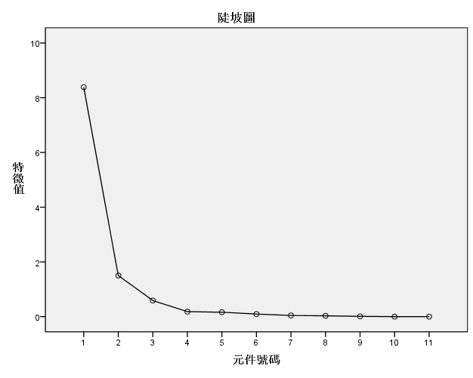

元件矩�}ª
 | 元件
 | 1 | 2
人口总数（万人） | .721 | -.564
生产总值（亿元） | .976 | -.003
全社会固定资产投资总额（亿元） | .947 | -.058
一般预算收入(亿元) | .945 | -.004
城镇非私营单位就业人员工资总额（万元） | .934 | -.137
城镇居民人均可支配收入（元） | .573 | .797
农村居民可支配收入（元） | .725 | .558
农林牧副渔总产值（万元） | .898 | -.349
规模以上工业总产值（亿元） | .943 | -.064
社会消费品零售总额（万元） | .925 | -.142
进出口总额（千美元） | .920 | .262

擷取方法：主體元件分析。ª
a. 擷取 2 個元件。

元件評分係數矩�}
 | 元件
 | 1 | 2
人口总数（万人） | .086 | -.376
生产总值（亿元） | .116 | -.002
全社会固定资产投资总额（亿元） | .113 | -.039
一般预算收入(亿元) | .113 | -.003
城镇非私营单位就业人员工资总额（万元） | .111 | -.091
城镇居民人均可支配收入（元） | .068 | .531
农村居民可支配收入（元） | .086 | .371
农林牧副渔总产值（万元） | .107 | -.233
规模以上工业总产值（亿元） | .112 | -.042
社会消费品零售总额（万元） | .110 | -.095
进出口总额（千美元） | .110 | .174

擷取方法：主體元件分析。
元件評分。

元件評分共變異數矩�}
元件 | 1 | 2
1 | 1.000 | .000
2 | .000 | 1.000

擷取方法：主體元件分析。
元件評分。

